SKT, 2026년 골드번호 추첨
특별한 휴대전화 번호의 주인공 찾는다
- 총 1만 개 골드번호 추첨… 9개 유형 중 1인당 최대 3개까지 응모 가능
- 기존 SKT 고객, 신규 가입 ∙ 번호이동 예정인 타 통신사 고객 누구나 참여 대상
- 21일까지 온·오프라인 채널 통해 응모 진행… 최종 당첨자는 25일 발표
엠바고 : 배포 즉시 사용 가능합니다.

[2026. 6. 7.] 보도참고자료

SK텔레콤(대표이사 CEO 정재헌, news.sktelecom.com)은 골드번호 1만 개의 주인공을 찾는 '2026년 골드번호 프로모션'을 시행한다고 7일 밝혔다.

골드번호는 1111, 0002, 3000처럼 특정 패턴이 있는 번호, 국번과 동일한 번호(ABCD-ABCD, ABAB-ABAB 등), 특정한 의미(1004, 1472)를 갖는 번호 등을 뜻하며, 기억하기 쉽고 개인적인 의미를 담을 수 있어 인기가 높다.

SKT는 추첨을 통해 총 1만 개의 특별한 의미가 담긴 전화번호를 소유할 기회를 제공한다. 통상 가장 인기 있는 골드번호는 국번과 뒤 번호가 같은 ‘ABCD-ABCD 형’과 뒤 번호의 숫자가 같은 ‘AAAA형’이다.

이번에 응모할 수 있는 골드번호는 총 9가지 유형으로, 1인당 최대 3개까지 응모할 수 있다.

이번 골드번호 프로모션은 기존 SKT 고객과 SKT에 신규 가입할 예정인 고객, 번호이동 예정인 타 통신사 및 알뜰폰 고객 모두 신청 가능하다.

6월 8일부터 21일까지 SKT 공식 인증 대리점과 T다이렉트샵 (shop.tworld.co.kr)을 통해 응모할 수 있으며, 당첨 결과는 6월 25일부터 확인할 수 있다.

골드번호 추첨은 공정성을 기하기 위해 과학기술정보통신부, 한국통신사업자연합회(KTOA) 등 정부 기관과 유관 기관으로 구성된 선호번호 추첨 위원회의 입회하에 무작위 추첨 방식으로 진행된다.

당첨 고객에게는 개별 안내사항을 담은 문자메시지가 발송되며, 당첨된 번호를 사용하기 위해서는 6월 29일부터 7월 17일까지 SKT 공식 인증 대리점이나 T다이렉트샵에서 등록 절차를 마쳐야 한다.

당첨된 골드번호는 타인에게 양도할 수 없으며, 골드번호를 이미 사용 중이거나 이전 연도에 골드번호를 취득한 이력이 있는 고객은 응모할 수 없다.

[참고] 골드번호 프로모션 유형

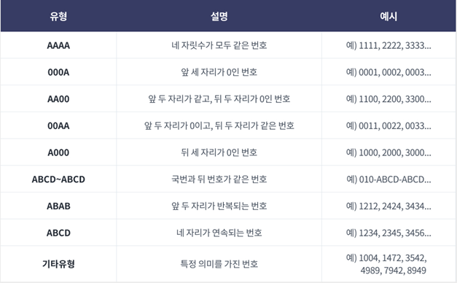

※ 사진설명
SK텔레콤이 골드번호 1만 개의 주인공을 찾는 '2026년 골드번호 프로모션'을 시행한다. SKT 공식 인증 대리점과 T다이렉트샵을 통해 6월 21일까지 신청할 수 있으며, 당첨 결과는 6월 25일부터 확인할 수 있다.

